Rapporto

7391 R 27 novembre 2017 TERRITORIO

della Commissione speciale bonifiche fondiarie
sul messaggio 23 agosto 2017 concernente l’approvazione di un progetto per gli interventi di prevenzione e di lotta nei confronti dei danni creati dal bostrico al bosco di protezione di abeti rossi, periodo 2017-2020, nel Cantone Ticino, e lo stanziamento di un credito di
fr. 5'760'000.- quale sussidio cantonale, rispettivamente l’autorizzazione alla spesa di fr. 9’600’000.- quale sussidio complessivo cantonale e federale

Introduzione

Il bostrico tipografo
Si tratta di un insetto piccolissimo, lungo circa mezzo centimetro, spesso anche meno, noto come bostrico tipografo (Ips typographus). L'aspetto è quello tipico di molti Coleotteri Scolytidae, specializzati nell'attacco al fusto degli alberi: sono bruni, tozzi, di forma vagamente cilindrica e rivestiti di una fitta peluria (cfr. immagine sottostante). Sembrano piccoli residui di corteccia che sul tronco degli alberi risultano quasi invisibili. Ma non sono gli adulti a fare i veri danni, tecnicamente è la larva a uccidere le piante. Il maschio del bostrico, infatti, accoglie le femmine all'interno di una piccola cavità scavata nel tronco dell'abete, dopo averle richiamate con un particolare ferormone (l'odore riproduttivo dell'animale). Dopo l'accoppiamento, a giugno, le femmine fecondate scavano altre gallerie sotto la corteccia, allineate lungo l'asse del tronco, deponendovi decine di uova. Le larve che si sviluppano, lunghe pochi millimetri, danno vita a loro volta a una serie di gallerie parallele, perpendicolari alla galleria madre. Qui i futuri bostrici continuano a scavare per 5-6 cm fino a luglio dove in una piccola "cella" si trasformano in adulti e fuoriescono dalla pianta.
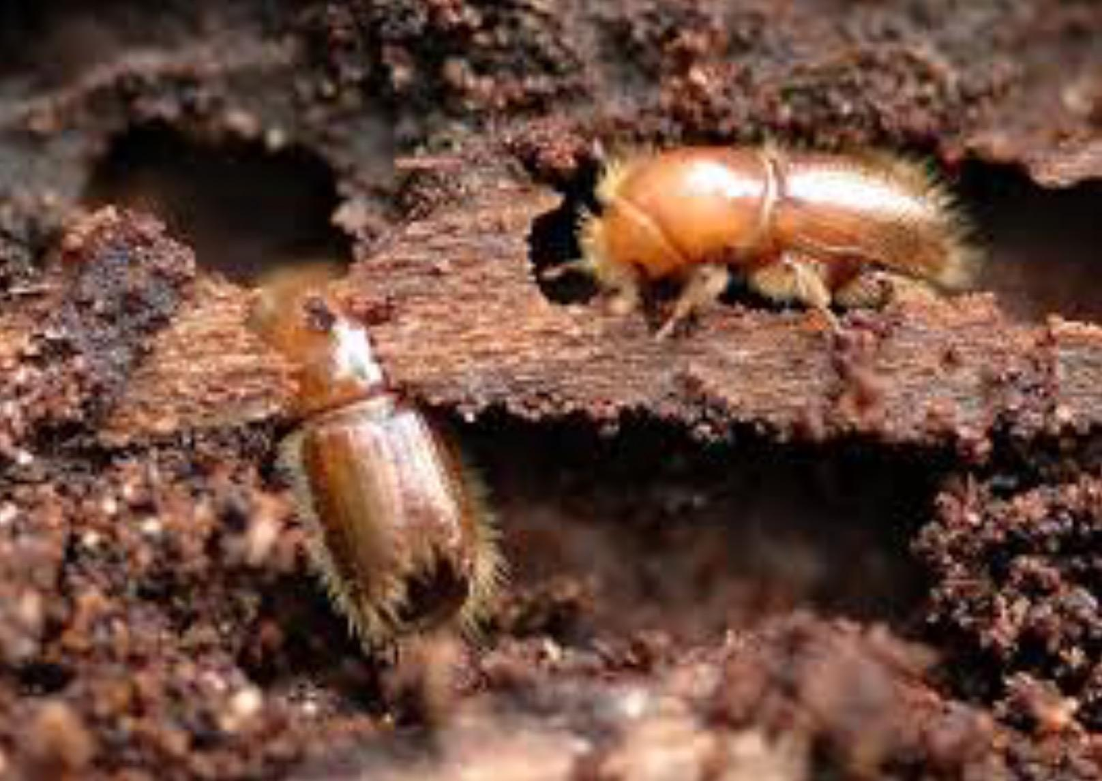
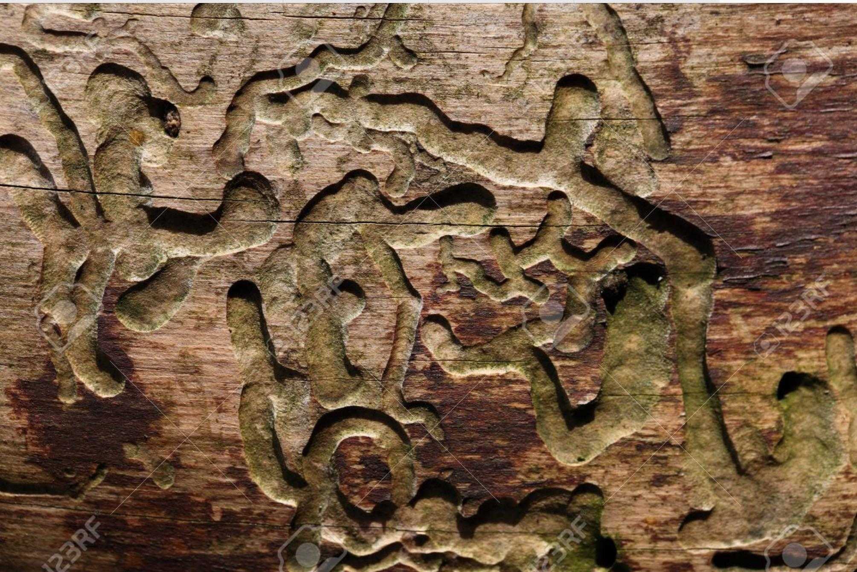

Sembra incredibile che un insetto così piccolo possa avere effetti così negativi sulle piante. Ma le numerose gallerie interrompono il flusso della linfa, condannando l'albero a una morte molto rapida. Una pianta pesantemente attaccata, infatti, non sopravvive generalmente all'estate: la chioma si ingiallisce e gli aghi cadono, mostrando i rami spogli. Quando la corteccia si stacca o viene rimossa, compare una fitta trama di cunicoli, simili a bassorilievi, che ricoprono gran parte del fusto in centinaia di punti diversi (cfr. immagine soprastante).

Tutta colpa del bostrico quindi se alcune delle nostre foreste di abete rosso stanno scomparendo? Non proprio: l'abete rosso viene attaccato perché è sotto stress. Si tratta infatti di una pianta tipicamente alpina che qui è al di fuori del suo habitat ideale. È stato piantato inizialmente negli anni '60 per far fronte ai disboscamenti. Ma l'eccessiva calura e la siccità estiva, che negli ultimi anni si sono acuite indeboliscono le piante quel tanto da renderle vulnerabili agli attacchi del coleottero.
Anche per questo, infatti, l'estate del 2003, una delle più calde degli ultimi 50 anni, è quella in cui il problema è esploso. Centinaia di piante sono andate perdute e il coleottero si è stabilmente insediato sul territorio. Il fatto interessante è che di per sé il bostrico, così come altre specie legate al legno, sarebbe anche un insetto utile, perché di solito attacca alberi vecchi o malati, dando il via a un processo che, sull'arco di decine di anni, trasforma il legno in nuovo terreno per la foresta. Ma in molte zone è ormai troppo abbondante e ha attaccato moltissime piante. L'aumento delle temperature osservato negli ultimi anni può garantire anche una seconda generazione estiva e un limite più alto di quota.
Contrastare questi animali, dalle piccole dimensioni, e ciclo vitale rapido, è molto difficile.

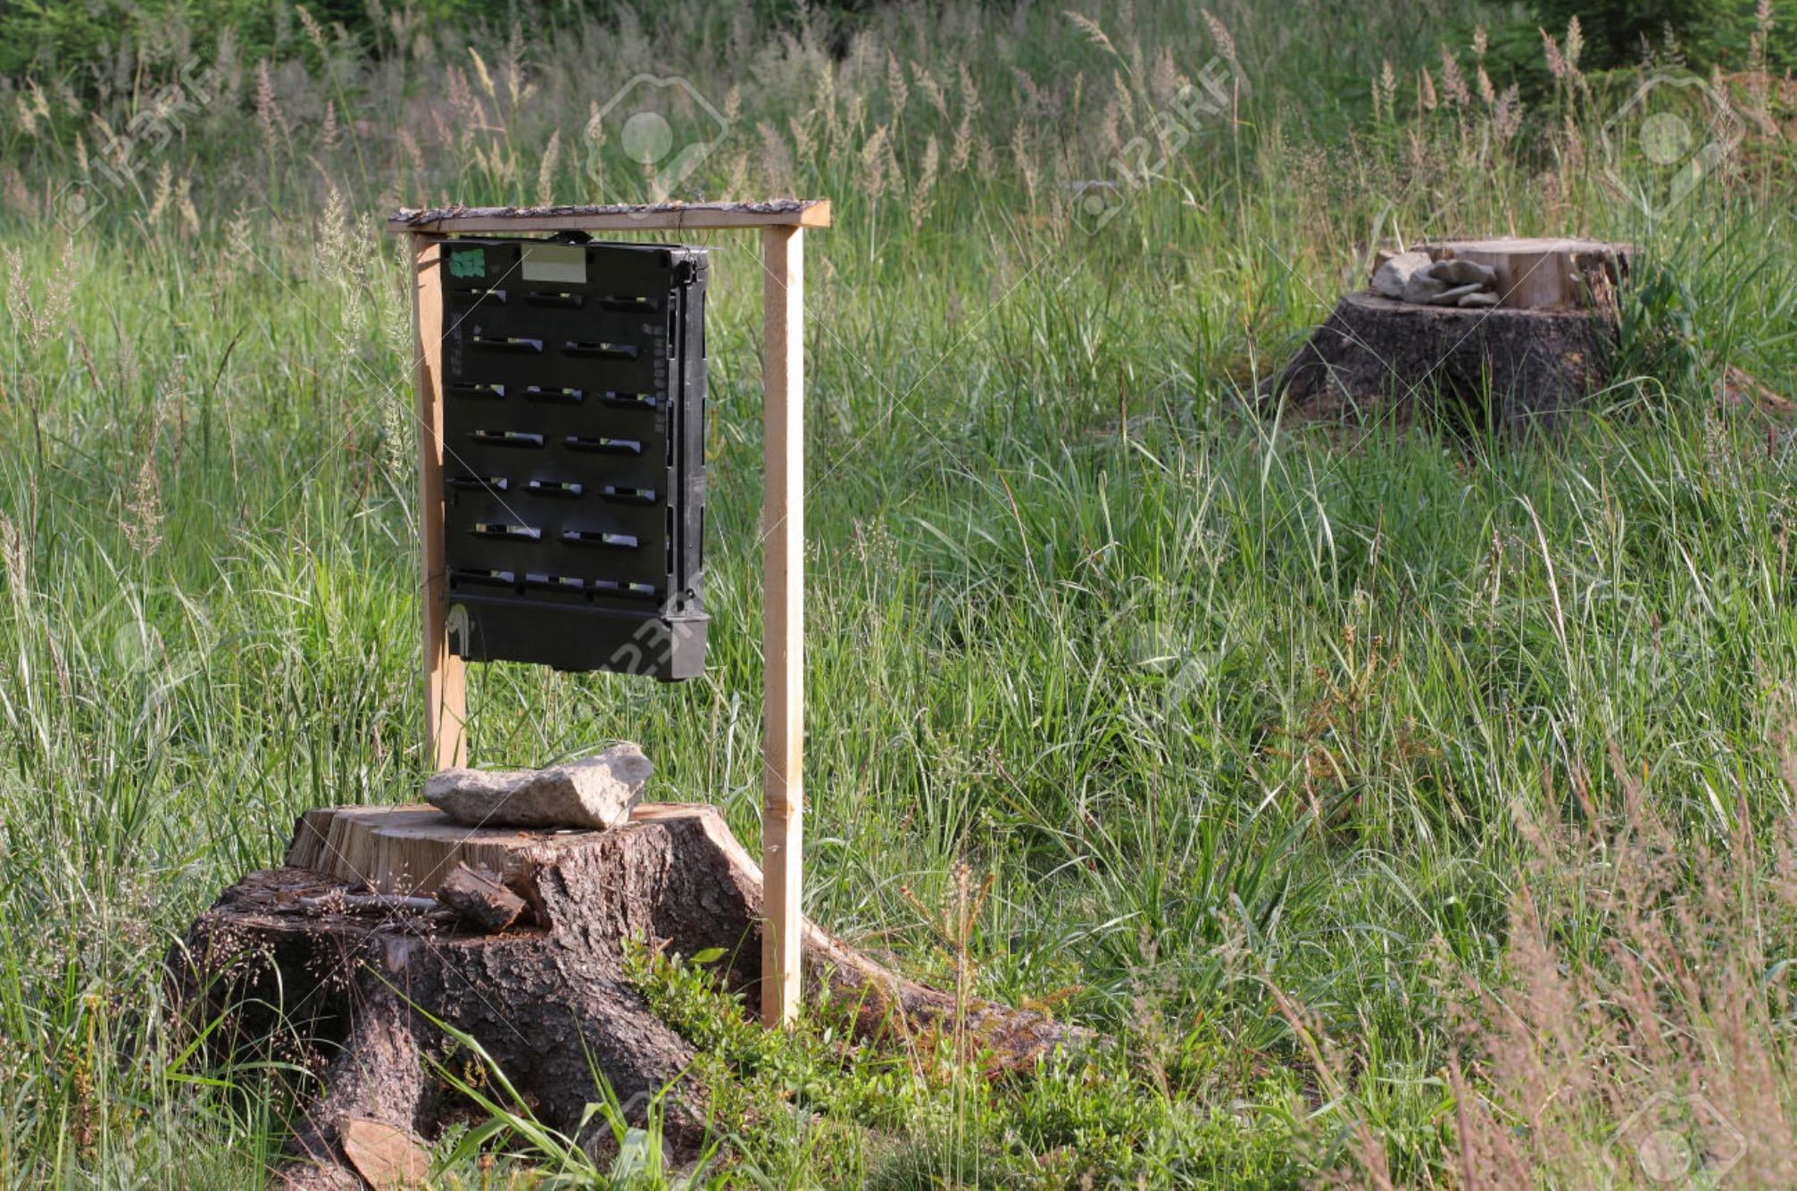

La strategia attuale è quella di monitorare le varie popolazioni di coleotteri attivi, in modo da poterne prevedere gli effetti. Per seguire l'evolversi della situazione, vengono usate particolari trappole a feromoni (cfr. immagine soprastante), che attirano gli individui presenti nell'area in un contenitore di plastica.

Purtroppo, di fronte a una grande infestazione non si può fare molto. I nemici naturali dell'insetto esistono (vespe parassitoidi che depongo le uova sulle larve del bostrico) ma non possono controllare un attacco su larga scala. A livello locale, le trappole possono dare discreti risultati, così come lo scortecciamento degli alberi colpiti, che fa morire le larve.

Il fatto allarmante è che, complice il riscaldamento globale, a volte questi attacchi si osservano anche nelle Alpi. In questo caso, a farne le spese, sono sempre le aree rimboschite che presentano molte piante deboli. L'errore del passato è stato favorire queste monocolture di abete, spesso in zone poco indicate, a scapito di boschi più complessi ma meno redditizi per la produzione di legname.

La problematica
Attualmente, il bostrico è tornato a preoccupare seriamente chi deve garantire la salute dei boschi ticinesi, e non solo. Da più di un anno, il temuto coleottero sta proliferando oltre misura attaccando innumerevoli abeti. La situazione suscita timori al punto che, in diverse zone, per difendere la funzione protettiva delle foreste sotto attacco, si sta facendo ricorso alle motoseghe.
L’insetto, chiamato anche tipografo, che tra la fine degli anni ’70 e la metà degli anni ’80 era diventato una calamità in tutta Europa, sta riconquistando terreno a causa delle cadute di alberi di due anni fa, e delle condizioni meteo che, con estati calde ed inverni miti, ne favoriscono la proliferazione. L’avanzata è particolarmente evidente in Valle di Blenio, in Leventina, in Valle Maggia. Ma pure in Mesolcina e Calanca si notano le chiazze rossastre che ne denotano il passaggio.

Importante precisare che attualmente la problematica coinvolge circa il 30% della superficie boschiva cantonale, su un totale di 80% del bosco di protezione.

Nel Messaggio del Consiglio di Stato vengono illustrati cinque punti focali:
- la problematica del bostrico tipografo che attacca gli abeti rossi;
- gli interventi che vanno nella direzione della salvaguardia del bosco di protezione;
- gli interventi in linea con il Piano Forestale Cantonale (PFC), che peraltro è vincolante;
- l’urgenza del messaggio, in quanto si verifica uno stato di emergenza e calamità;
- una strategia di lotta differenziata che dovrebbe esaurirsi nei prossimi 2-3 anni (fase d’emergenza).

Gli interventi vengono stabiliti in base a diversi parametri tra cui:
- fattori geografici
- selvicoltura
- condizioni Meteo
- vecchi focolai
- popolazione bostrico

è quindi fondamentale un sistema di monitoraggio efficace.

Gli investimenti previsti
Per quanto attiene gli investimenti previsti per gli interventi necessari alla salvaguardia del patrimonio boschivo, prevalentemente di protezione, si può condensare il tutto nei seguenti punti:
- gli interventi selvicolturali previsti che ammontano a Fr. 12’000’000.-;
- il tasso di sussidiamento complessivo (TI+CH) pari all’80%;
- la suddivisione delle spese: Cantone 5’7600’00.- (48%) / Confederazione 3’840’00.- (32%) / enti esecutori 2’400’000.- (20%).

Note di rilievo
- Gli investimenti previsti riguardano un preventivo globale, in quanto si è impossibilitati a definire anticipatamente le numerose zone d’intervento e le relative difficoltà che si potranno incontrare in fase di svolgimento.
- Si fa presente che la spesa preventivata è già prevista dal piano finanziario (settore 55 / Economia forestale) / PFI 551.2.2
- Per l’approvazione del seguente messaggio è richiesta la maggioranza assoluta in GC.

Considerazioni generali finali
Sulle alpi la vita dell’uomo è sempre stata profondamente legata a quella delle foreste.
Nel passato, i boschi fornivano alle popolazioni legname da opera e legna da ardere e una serie di prodotti secondari, tra cui pece, trementina, corteccia, lettiera; inoltre costituivano importanti superfici per il pascolo arborato, e la protezione dai pericoli naturali e dall’erosione del suolo.
Oggi è maggiore la consapevolezza che la foresta montana è un bene sociale multifunzionale, che estende i suoi benefici sull’intero ambiente a vantaggio di tutta la collettività̀. Oltre alla produzione di materie prime rinnovabili, alle foreste sono riconosciute importanti valenze naturalistiche e culturali.
D’altra parte è aumentata la percezione che i benefici delle superfici boscate in termini di regimazione delle acque e di qualità̀ dell’aria non si limitano alle zone montane, ma interessano anche le pianure, disboscate ormai da secoli.

Ancora oggi, come in passato, viene così riconosciuta ed attribuita alla foresta l’importante funzione di difesa dall’erosione e di protezione diretta di insediamenti, manufatti e infrastrutture dalla caduta di valanghe e di massi, di controllo delle lave torrentizie e di stabilizzazione degli scivolamenti superficiali. Ciò̀ non significa che la presenza della foresta sia di per sé la soluzione a tutti i problemi di protezione diretta; è necessario di volta in volta valutare la necessità di affiancare la fondamentale azione del bosco con opere paravalanghe o di protezioni dalla caduta dei massi.

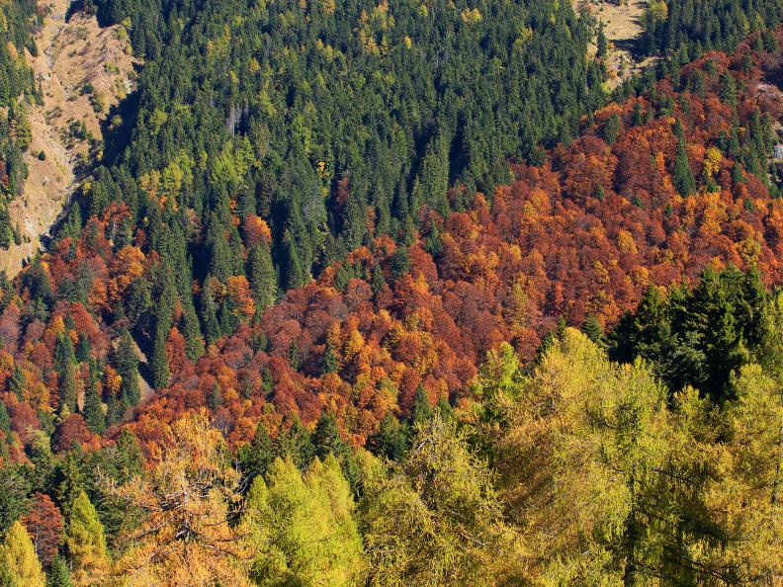

L’importante e profondo legame, tra foreste e popolazione, ha portato modifiche negli ecosistemi forestali, semplificandoli dal punto di vista della composizione specifica e strutturale, e alterandone l’estensione; affinché́ la funzione di protezione venga mantenuta e migliorata, è invece necessario che le superfici interessate siano gestite in maniera attenta. Questo è possibile solo con un’approfondita conoscenza delle dinamiche naturali, e grazie alla professionalità̀ e alla sensibilità̀ degli operatori.

Quando si parla di conservazione, si fa spesso riferimento alla tutela dell'ambiente e delle specie, minacciati di degrado o di estinzione, ma la complessità delle dinamiche ecologiche ha imposto un allargamento del concetto anche ad altri tipi di intervento. La difesa dell'ambiente naturale interessa anche la gestione del paesaggio e del territorio, il ripristino degli habitat, la difesa dell'ambiente dalle varie forme di inquinamento, i programmi di sviluppo sostenibile e, più in generale, ogni attività che mira a recuperare un equilibrio ecologico.

La conservazione fa parte del cammino verso lo sviluppo sostenibile, è necessario essere in grado non solo di definire, ma anche di misurare i vari aspetti della sostenibilità: i limiti che ci impone la natura, il nostro impatto su di essa e la nostra qualità della vita.

"Lo sviluppo sostenibile è quello che soddisfa le necessità delle attuali generazioni senza compromettere la capacità delle future generazioni di soddisfare le proprie" (Commissione mondiale sull'ambiente e lo sviluppo dell'ONU, 1987).

Conclusione
Visto quanto precede, la Commissione speciale delle bonifiche fondiarie, invita il Gran Consiglio ad approvare il messaggio del Consiglio di Stato e il relativo decreto legislativo.

Per la Commissione speciale bonifiche fondiarie:
Sara Beretta Piccoli, relatrice
Balli - Bang - Campana - Canepa - Cedraschi - Corti -
Gaffuri - Galeazzi - Lurati - Merlo - Pagnamenta -
Peduzzi - Pellanda - Schnellmann - Storni - Zanini

